**Супер персонаж**

Основные классы программы: Level, Player и CameraGroup.

В классе Player реализованы функции

-input, считывающая зажатые клавиши, передвигающая персонажа и перемещающая его на следующие уровни,

-vertical_c и horizontal_c, проверяющие пересечения персонажа с поверхностями, платформами, и другими элементами игры, а также уменьшающие его кол-во жизней.

-gravity, действующая, как гравитация, и тянущая персонажа вниз, когда под ним нет поверхности.

-start, возвращающая персонажа в стартовую позицию при столкновении с преградой в виде кактуса

-cut_sheet_right, cut_sheet_left, cut_sheet_jump разрезающие листы с покадровой анимацией бега и прыжков

-animate, анимирующая движение персонажа

-update, вызывающая все функции, которые нужно обновлять в течении игры

В классе Level реализованы функции:

-load_level, скачивающая уровень из txt файла

-generate_level проходит по txt файлу, в котором записан уровень и рисует его

-run, обновляющая все спрайты во время игры

В классе CameraGroup реализована функция camera_configure, отслеживающая положение персонажа и передвигающая спрайты в соответствии с движением персонажа.

Функция game_screen выводит экраны окончания игры, перехода на новый уровень и победы.

Пример игрового экрана:

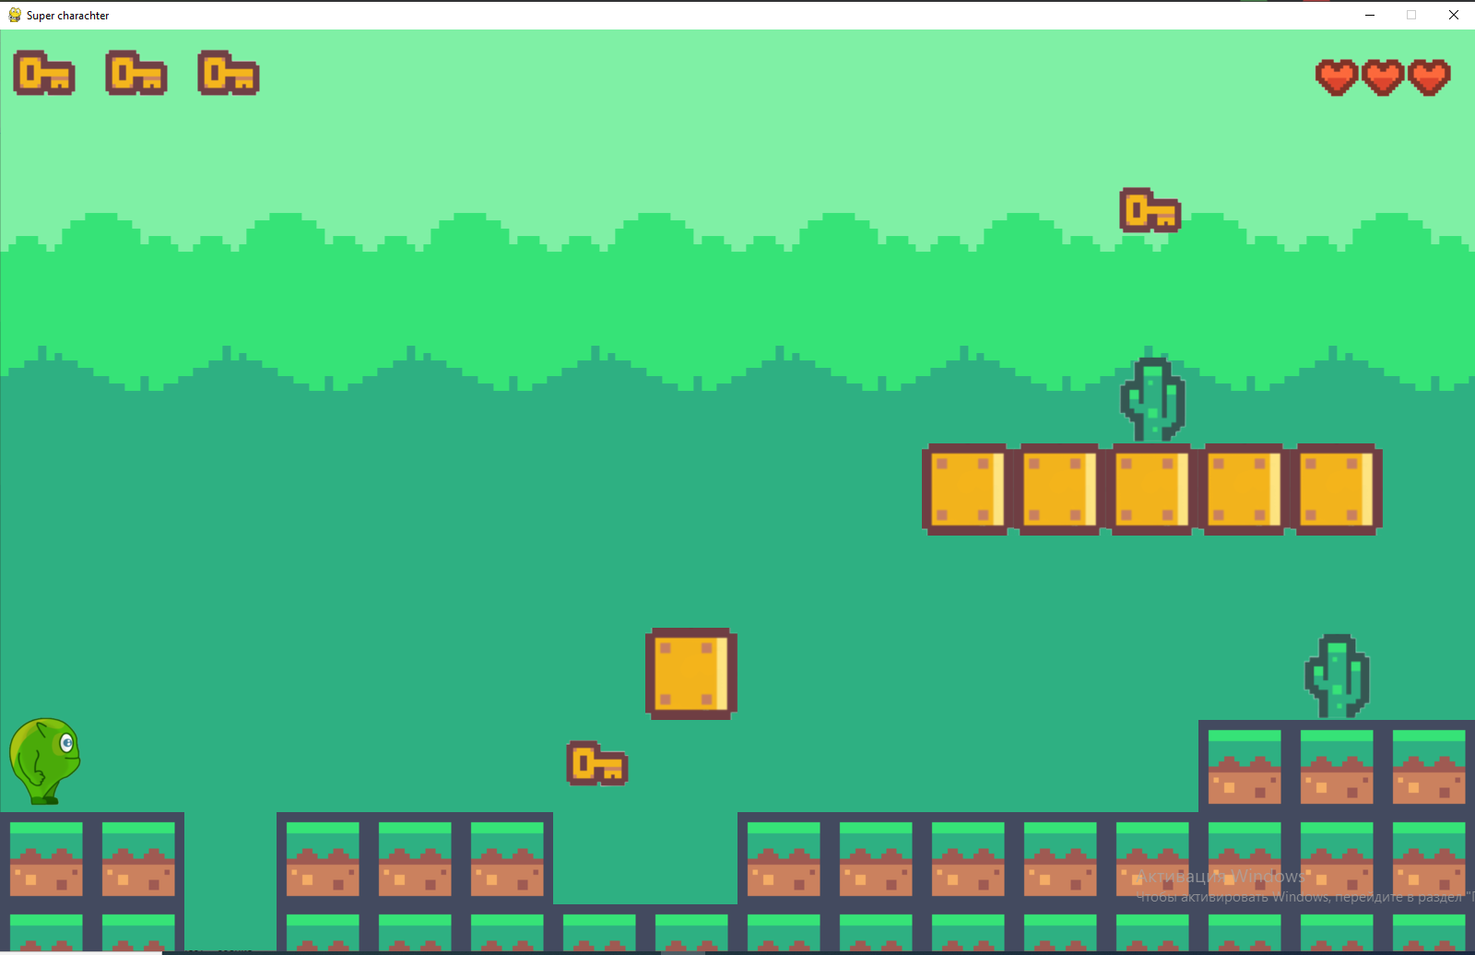

Функция start_screen() рисует стартовый экран:

